Resolución del Pleno del Instituto de Transparencia, Acceso a la Información Pública y Protección de Datos Personales del Estado de México y Municipios, con domicilio en Metepec, Estado de México, de fecha doce de junio de dos mil diecinueve.

VISTO el expediente conformado con motivo del Recurso de Revisión 02256/INFOEM/IP/RR/2019, interpuesto por XXXXXXXXX, en lo sucesivo Recurrente o Particular, en contra de la respuesta del Sujeto Obligado, Poder Legislativo, a la solicitud de acceso a la información pública con número de folio 00243/PLEGISLA/IP/2019, se emite la presente Resolución, con base en los Antecedentes y Consideraciones que a continuación se exponen:

A N T E C E D E N T E S:

I. Presentación de la solicitud de información.

Con fecha veintiocho de marzo de dos mil diecinueve, mediante el Sistema de Acceso a la Información Mexiquense (SAIMEX), el Particular presentó solicitud de acceso a la información pública ante el Poder Legislativo mediante la cual requirió lo siguiente:

Solicitud: 00243/PLEGISLA/IP/2019
DESCRIPCIÓN CLARA Y PRECISA DE LA INFORMACIÓN SOLICITADA
“De acuerdo a la Ley General de Transparencia y Acceso a la Información Pública en su artículo 70 fracción XLV, la Ley de Transparencia y Acceso a la Información Pública del Estado de México y Municipios en su artículo 92 fracción XLIX. Quiero conocer el Catálogo de Disposición Documental y la Guía de Archivo Documental del Sujeto Obligado Poder Legislativo del Estado de México”
MODALIDAD DE ENTREGA
“PDF a mi correo electrónico”

II. Respuesta del Sujeto Obligado.

El veintinueve de marzo de dos mil diecinueve, el Sujeto Obligado dio respuesta a la solicitud de acceso a la información a través del Sistema de Acceso a la Información Mexiquense (SAIMEX), con un archivo en formato pdf, en los siguientes términos:

- “243 Respuesta UI.pdf”: el cual contiene un oficio UIPL/0605/2019, signado por el Titular de la Unidad y dirigido al Particular, en el que de forma medular precisa:
“Me permito informar que, de conformidad con el artículo 92 fraccion XLIX de la Ley de la materia, el “Catalogo de disposición y Guía de Archivo Documental”, e información pública de oficio, misma que puede ser consultada a través del Sistema de Información Pública de Oficio Mexiquense (Ipomex), en el siguiente enlace:
https://www.ipomex.org.mx/ipo3/lgt/indice/CDDIPUTADOS/art_92_xlix.web”

III. Interposición del Recurso de Revisión.

Con fecha dos de abril de dos mil diecinueve, mediante el Sistema de Acceso a la Información Mexiquense (SAIMEX), se recibió en este Instituto, el Recurso de Revisión interpuesto por el Particular, en contra de la respuesta otorgada por el Poder Legislativo en los términos siguientes:

ACTO IMPUGNADO

“Se solicitó el catálogo de disposición documental, y la guía de Archivo del Poder Legislativo, como lo marca la Ley General de Transparencia y Acceso a la Información Pública en su artículo 70 fracción XLV, la Ley de Transparencia y Acceso a la Información Pública del Estado de México y Municipios en su artículo 92 fracción XLIX.”

RAZONES O MOTIVOS DE LA INCONFORMIDAD
“El Catálogo de disposición documental es un registro general y sistemático que establece las políticas y criterios de conservación y vigencia de los documentos de archivo a lo largo de su ciclo de vida y en donde se establecen los valores de los documentos, sus plazos de conservación, su vigencia y destino final. Y la guía general es la descripción que representa la división de un archivo por las atribuciones y las funciones del sujeto obligado. El sujeto obligado nos remite al Sistema de Acceso a la Información Mexiquense, SAIMEX, en él se han localizado 91 registros, lo cual me parece una inconsistencia, pues en realidad sólo deberían existir dos registros 1) El catálogo de disposición documental 2) La guía de Archivo del Poder Legislativo. De los 91 registros subidos al SAIMEX todos con archivos adjuntos, ninguno contiene la información requerida, en todos los registros aparece un cuadro de clasificación vacío, y después aparece el instructivo, además de eso aparece la guía de Archivo, de igual manera vacío y anexado el instructivo. Es decir, el sujeto obligado nos remite al SAIMEX pero ahí no se encuentra la información solicitada.” (Sic).
(Énfasis añadido)

A la interposición del Recurso, el Particular adjuntó dos archivos y precisó que constituían la respuesta que el Sujeto Obligado le envió, cuyo contenido consiste en:
- “fdaed814bbfc7e006324b6a8c621246 (2).docx”: contiene un documento de cuatro fojas en formato Word susceptible a modificación, en la primera se aprecia un formato sin llenar, denominado “CUATRO GENERAL DE CLASIFICACIÓN ARCHIVÍSTICA”, en la segunda foja se muestra el “INSTRUCTIVO DEL CUADRO GENERAL DE CLASIFICACIÓN ARCHIVÍSTICA”, en la tercera se muestra un formato en blanco denominado “GUÍA SIMPLE DE ARCHIVOS” y por último se muestra el “INSTRUCTIVO DE LA GUÍA SIMPLE DE ARCHIVOS”.

- “243 Respuesta UI (1).pdf”: contiene el Oficio UIPL/0605/2019, por el cual se le da respuesta al recurrente, precisando que la información puede ser consultada en el enlace: https://www.ipomex.org.mx/ipo3/lgt/indice/CDDIPUTADOS/art_92_xlix.web”
Este último es exactamente igual al documento que se encuentra en el Sistema de Acceso a la Información Mexiquense (SAIMEX).

IV. Trámite del Recurso de Revisión ante el Instituto.

a) Turno del Recurso de Revisión.

El dos de abril de dos mil diecinueve, este Instituto asignó el número de expediente 02256/INFOEM/IP/RR/2019 al Recurso de Revisión, con base en el sistema aprobado por el Pleno de este Órgano Garante y lo turnó al Comisionado Ponente Luis Gustavo Parra Noriega, para los efectos del artículo 185, fracción I, de la Ley de Transparencia y Acceso a la Información Pública del Estado de México y Municipios.

b) Admisión del Recurso de Revisión.

El ocho de abril de dos mil diecinueve, se acordó la admisión del Recurso de Revisión interpuesto por la parte Recurrente en contra del Poder Legislativo, en términos del artículo 185, fracciones I y II, de la Ley de Transparencia y Acceso a la Información Pública del Estado de México y Municipios; acto que le fue notificado a las partes el mismo día de admitidos, a través del Sistema de Acceso a la Información Mexiquense (SAIMEX), en el que se les otorgó un plazo de siete días hábiles posteriores a dichas notificaciones para que manifestaran lo que a su derecho conviniera y formularan alegatos.

c) Informe Justificado

El veinticuatro de abril de dos mil diecinueve, se recibió a través del Sistema de Acceso a la Información Mexiquense (SAIMEX) el Informe Justificado del Poder Legislativo, consistente en cuatro archivos en formato pdf en los siguientes términos:

- “INFORME JUSTIFICADO SAF.pdf”: contiene dos fojas, en la primera se observa el oficio de número 41001/209/2019 suscrito por el Servidor Público Habilitado de la Secretaría de Administración y Finanzas y dirigido al Titular de la Unidad de Información, en el que informó de forma medular lo siguiente:
“Al respecto y con la finalidad de atender la petición del recurrente por este conducta y derivado de la búsqueda realizada, me permito remitir en medio magnético el Catálogo de disposición Documental y la Guía Simple del Archivo del Poder Legislativo proporcionado por la Coordinación de Normatividad y Desarrollo Administrativo mediante oficio número 43001/092/2019 recibido en fecha doce de abril del año en curso, mismo que se adjunta para pronta consulta.”

A foja dos del archivo se observa el oficio número 43001/092/2019, suscrito por el coordinador de normatividad y Desarrollo Administrativo y dirigido al Servidor Público Habilitado de la Secretaria de Administración y Finanzas, por el que le informó:
“Con la finalidad de dar cumplimiento en tiempo y forma al oficio 41001/201/2019, envío en CD el Catálogo de Disposición Documental y la Guía Simple de Archivo correspondiente al segundo semestre 2018; lo anterior con la finalidad de dar cumplimiento al recuro de revisión 02256/INFOEM/IP/RR/2019.” (Sic.)
- “INFORME JUSTIFICADO 2256-19.pdf”: contiene un archivo de tres fojas por el cual se observa el oficio UIPL/0775/2019 por el que el Sujeto Obligado rindió informe justificado, en el que ratifica su respuesta y refiere que envía información faltante.
- “Presentación Guía Simple de Archivo.pdf”: contiene un archivo de 190 fojas que se denomina “GUÍA SIMPLE DE ARCHIVOS DEL PODER LEGISLATIVO”
- “Catálogo de Disposición Documental Comisión Dictaminadora de.pdf”: contiene un archivo de 845 fojas, que se denomina “Catálogo de Disposición Documental Comisión Dictaminadora de Depuración de Documentos. Marzo de 2017”

Mediante dicho informe modifica la respuesta motivo del presente recurso, aspecto que se analizará posteriormente.

d) Manifestaciones del Recurrente.

Documentos que fueron puestos a la vista del Particular mediante acuerdo de fecha cuatro de junio del presente año, en términos de los dispuesto por el artículo 185, fracción III, de la Ley de Transparencia y Acceso a la Información Pública del Estado de México y Municipios, para que en un término no mayor a tres días hábiles, contados a partir del día hábil siguiente a la notificación de las mismas, manifestara lo que a su derecho conviniera, sin que a la fecha de la presente resolución realizará manifestación alguna.

e) Ampliación de plazo:

Con fundamento en el artículo 181, párrafo tercero, de la Ley de Transparencia y Acceso a la Información Pública del Estado de México y Municipios, el veintiocho de mayo de dos mil diecinueve, se notificó a las partes a través del Sistema de Acceso a la Información Mexiquense (SAIMEX), el Acuerdo de ampliación de plazo para resolver el Recurso de Revisión materia de la presente resolución; ello con el fin de contar con los elementos suficientes para generar la resolución que en derecho corresponda, así como, en su caso, allegarse de mayores elementos, a partir de que se otorgó al particular tiempo para presentar manifestaciones con relación al Informe Justificado del Sujeto Obligado.

f) Cierre de instrucción: El diez de junio de dos mil diecinueve, al no existir diligencias pendientes por desahogar, se emitió el acuerdo por medio del cual se declaró cerrada la instrucción y, se pasó el expediente a resolución, en términos de lo dispuesto en los artículos 185, fracciones VI y VIII, de la Ley de Transparencia y Acceso a la Información Pública del Estado de México y Municipios; acto que fue notificado a las partes el mismo día, a través del Sistema de Acceso a la Información Mexiquense (SAIMEX).

En razón de que fue debidamente sustanciado el expediente electrónico y no existe diligencia pendiente de desahogo, se emite la Resolución que conforme a Derecho proceda, de acuerdo con los siguientes:

CONSIDERANDOS:

PRIMERO. Competencia.

El Instituto de Transparencia, Acceso a la Información Pública y Protección de Datos Personales del Estado de México y Municipios, es competente para conocer y resolver el presente recurso de revisión interpuesto por la parte Recurrente, conforme a lo dispuesto en los artículos 6°, apartado A, de la Constitución Política de los Estados Unidos Mexicanos; 5°, párrafos vigésimo, vigésimo primero y vigésimo segundo, fracciones I, II, III, IV y V, de la Constitución Política del Estado Libre y Soberano de México; 1°, 8°, 9°, 10, 37 y 42, fracciones I, II y III, de la Ley General de Transparencia y Acceso a la Información Pública; 1°, 2°, fracciones II y IV; 13, 29, 36, fracciones I y II; 176, 178, 179, 181 párrafo tercero, 185, 188 y 189 de la Ley Transparencia y Acceso a la Información Pública del Estado de México y Municipios; 7°, 9°, fracciones I y XXIV y 11 del Reglamento Interior del Instituto de Transparencia, Acceso a la Información Pública y Protección de Datos Personales del Estado de México y Municipios.

SEGUNDO. Causales de improcedencia y sobreseimiento.

- Causales de improcedencia.

Este Instituto realiza el estudio oficioso de las causales de improcedencia, por tratarse de una cuestión de orden público y de estudio preferente acorde con el Criterio orientador en la Tesis de Jurisprudencia “IMPROCEDENCIA.” (Semanario Judicial de la Federación, Quinta Época, 1985, pág. 262), el cual establece que debe examinarse previamente la procedencia del juicio de amparo, sea que las partes lo soliciten o no, por ser una cuestión de orden público; de tal suerte, deberá ser desechado cualquier Recurso de Revisión que actualice alguno de los supuestos establecidos en el artículo 191 de la Ley de Transparencia y Acceso a la Información Pública del Estado de México y Municipios, por ser improcedente.

En el presente caso, no se actualiza ninguna de las causales de improcedencia establecidas en el ordenamiento jurídico previamente señalado, toda vez que: el recurso fue presentado dentro del plazo establecido en el artículo 178 de la Ley de Transparencia y Acceso a la Información Pública del Estado de México y Municipios; este Instituto no tiene conocimiento de que se encuentre en trámite algún medio de defensa presentado por el Recurrente ante otra instancia; no existió prevención alguna; la veracidad de la respuesta no formó parte del agravio; ni se realizó una consulta o ampliación a los alcances del requerimiento informativo.

- Causales de sobreseimiento.

Por otra parte, el artículo 192 de la Ley Transparencia y Acceso a la Información Pública del Estado de México y Municipios, señala que el Recurso de Revisión será sobreseído en todo o en parte, cuando, una vez admitido, se actualice alguno de los siguientes supuestos:

- El Recurrente se desista expresamente;
- El Recurrente fallezca o, tratándose de personas morales se disuelva;
- El Sujeto Obligado modifique la respuesta o la revoque, de tal manera que el recurso de revisión quede sin materia;
- Admitido el recurso de revisión, aparezca alguna causal de improcedencia; y,
- Cuando por cualquier motivo quede sin materia el recurso de revisión.

Sin embargo, de los autos que corren agregados al expediente en el que se actúa, no fue posible advertir que el Recurrente se hubiera desistido, fallecido o hubiera aparecido una causal de improcedencia durante el trámite del presente Recurso, Por lo que no se actualizan dichas causales de sobreseimiento.

Ahora bien, es susceptible de análisis la actualización del supuesto jurídico previsto en la fracción III, del artículo 192, de la Ley en cita, mismo que dispone que el Recurso de Revisión será sobreseído cuando el Sujeto Obligado del acto lo modifique de tal manera que quede sin materia. Ello, toda vez que mediante su Informe Justificado el Sujeto Obligado remitió el documento que contiene la información que modifica su respuesta primigenia, misma que es del conocimiento del Recurrente.

Así, con la finalidad de verificar si el acto descrito deja sin materia el presente Recurso de Revisión, se realizará la relatoría de las actuaciones efectuadas por las partes durante el procedimiento de acceso a la información pública con el propósito de dar claridad en el tratamiento del tema en estudio.

El Particular solicitó del Poder Legislativo mediante Sistema de Acceso a la Información Mexiquense (SAIMEX), conocer el “Catálogo de Disposición Documental y la Guía de Archivo Documental del Sujeto Obligado Poder Legislativo del Estado de México”.

Derivado de dicha solicitud el Sujeto Obligado dio respuesta y remitió un oficio en el que le precisó que la información solicitada se encontraba visible en el enlace: “https://www.ipomex.org.mx/ipo3/lgt/indice/CDDIPUTADOS/art_92_xlix.web”

Ante la respuesta del Sujeto Obligado, el Recurrente interpuso el presente Recurso de Revisión, argumentado que del enlace señalado por el Sujeto Obligado, no se desprendía la información solicitada.

En vista de la interposición del presente Recurso, el Sujeto Obligado rindió Informe Justificado, mediante el cual modificó su respuesta inicial, al adjuntar los archivos “Presentación Guía Simple de Archivo.pdf” y “Catálogo de Disposición Documental Comisión Dictaminadora de.pdf”, derivado de la trascendencia que tiene para la sustanciación del presente Recurso se procede al análisis de la documentación que remitió el Sujeto Obligado en informe justificado y su relación con lo ya remitido en respuesta, todo ello vinculado a la solicitud que realiza el Particular.

Al respecto, es necesario señalar que este Órgano Garante ingreso al enlace que ofrece el Sujeto Obligado en respuesta y que corresponde al https://www.ipomex.org.mx/ipo3/lgt/indice/CDDIPUTADOS/art_92_xlix.web, del cual se observa el sitio Información Pública de Oficio Mexiquense (Ipomex), en su apartado correspondiente al Poder Legislativo y se desprenden tres registros en relación al Catálogo de disposición documental y guía simpe de archivos, actualizados al año dos mil diecinueve; de dichos registros, destacan el número 2 y 3; donde el 2 se refiere a la Guía Simple de Archivos y el 3 que se refiere al Catálogo de Disposición Documental; para mayor referencia se insertan a continuación capturas de pantalla del contenido del enlace referido.

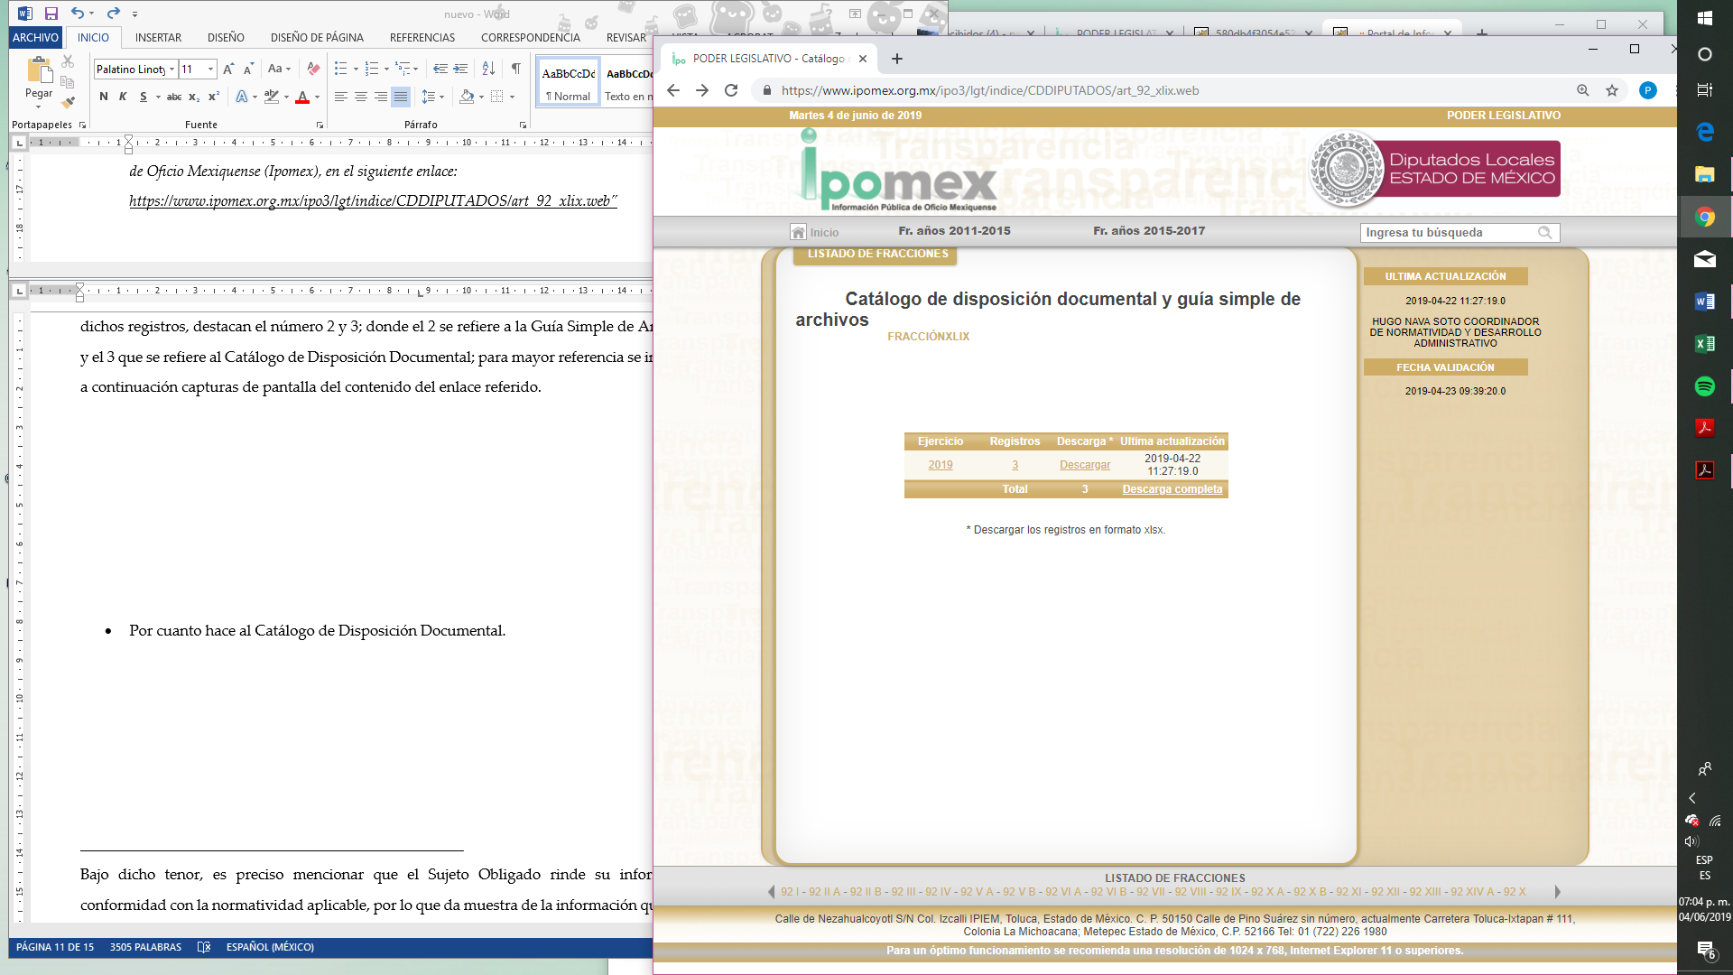
(Imagen extraída del enlace: https://www.ipomex.org.mx/ipo3/lgt/indice/CDDIPUTADOS/art_92_xlix.web, consultado el cinco de junio de dos mil diecinueve a las nueve horas con cincuenta minutos)

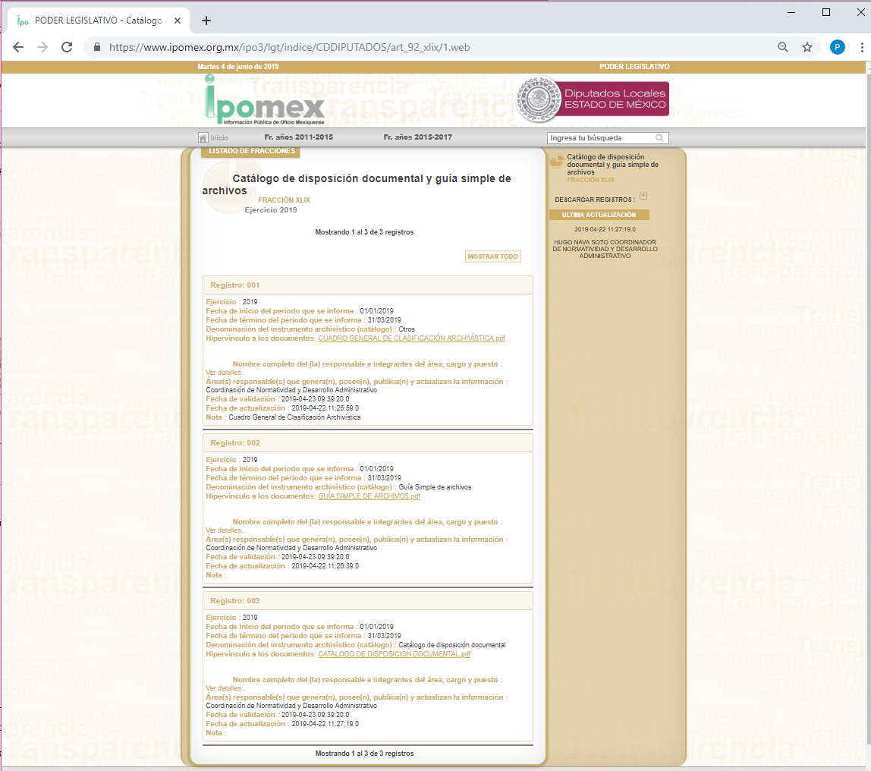
(Imagen extraída del enlace: https://www.ipomex.org.mx/ipo3/lgt/indice/CDDIPUTADOS/art_92_xlix/1.web consultado el cinco de junio de dos mil diecinueve a las nueve horas con cincuenta y tres minutos)

Ahora bien, al ingresar al hipervínculo de los documentos del registro 003 correspondiente al Catálogo de Disposición documental se observa un archivo de 845 fojas susceptible a impresión y descarga, con el título “Catálogo de Disposición Documental”, del que se inserta a continuación, la portada a fin de mayor análisis:

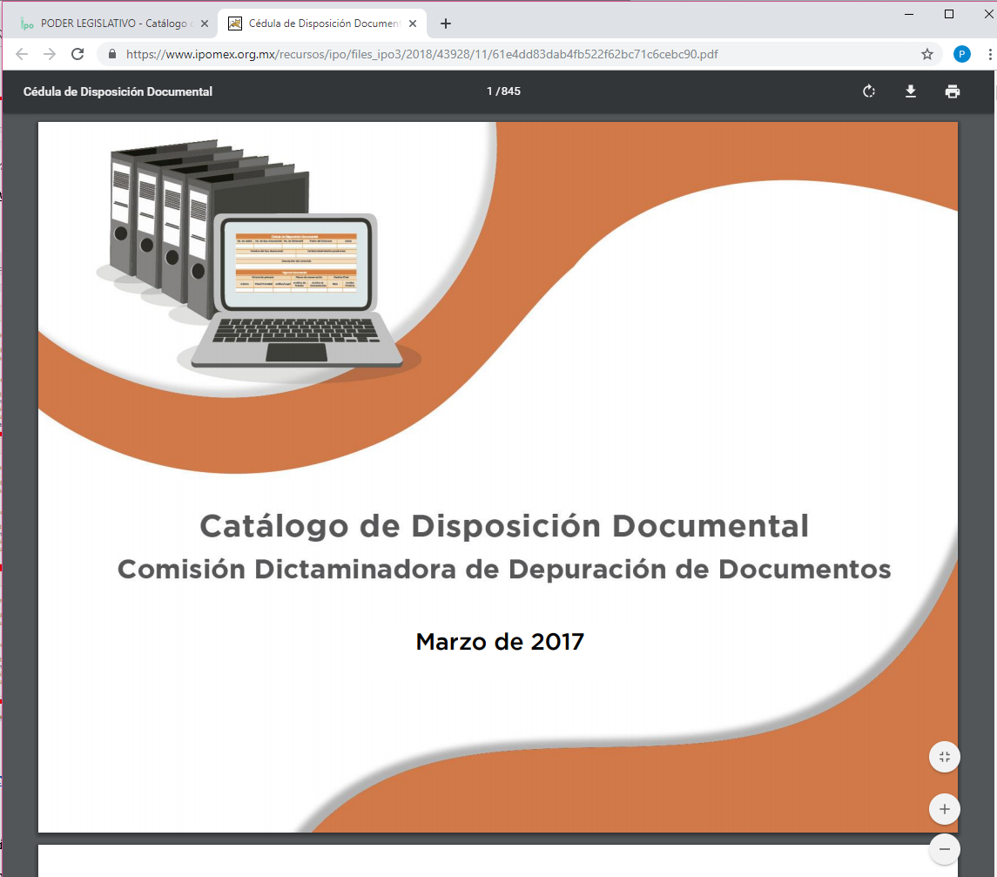
(Imagen extraída del enlace: https://www.ipomex.org.mx/recursos/ipo/files_ipo3/2018/43928/11/61e4dd83dab4fb522f62bc71c6cebc90.pdf consultado el cinco de junio de dos mil diecinueve a las nueve horas con cincuenta y tres minutos)
Ahora bien, del análisis realizado por este Órgano Garante se desprende que dicho documento es el mismo que fue remitido en Informe Justificado en el contenido del archivo “Catálogo de Disposición Documental Comisión Dictaminadora de.pdf”, derivado de lo anterior se advierte que el Sujeto Obligado mediante respuesta colmo parcialmente la solicitud, ya que colma únicamente por cuanto hace al Catálogo de Disposición Documental.
No así por cuanto hace la Guía de Archivo Documental del Sujeto Obligado, ya que del enlace antes referido, cuando se ingresa al hipervínculo de documentos del Registro 002, correspondiente a “GUÍA SIMPLE DE ARCHIVOS.pdf”, se aprecia un documento de dos fojas posible de descargar y guardar; del cual en su primera foja se muestra un formato sin llenar y en la segunda se aprecia el “INSTRUCTIVO DE LA GUÍA SIMPLE DE ARCHIVOS” en el cual se explica el contenido que debe contener el formato que muestra la primera foja del documento; de los cuales se inserta impresión de pantalla para mayor referencia.

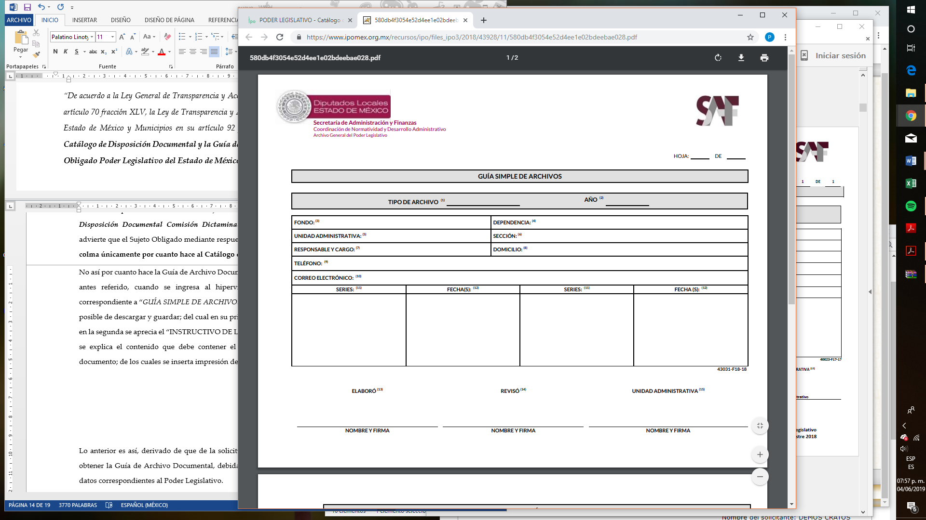

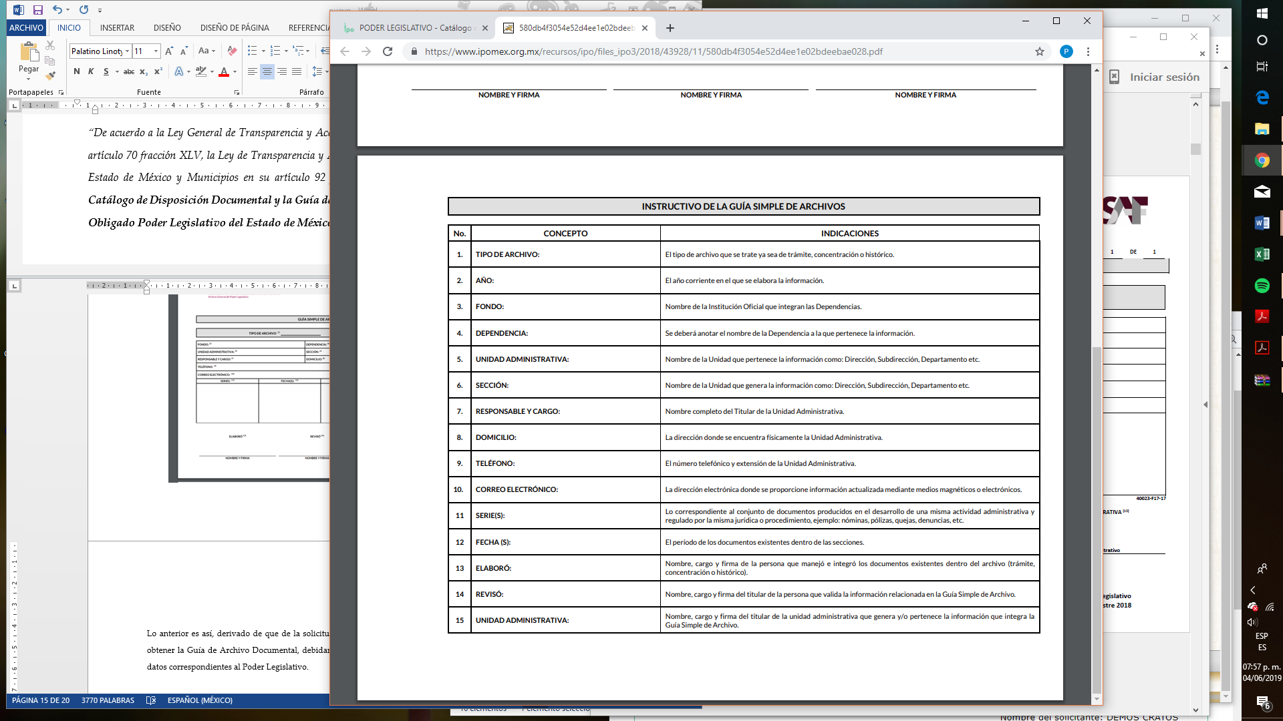
(Imágenes extraídas de https://www.ipomex.org.mx/recursos/ipo/files_ipo3/2018/43928/11/580db4f3054e52d4ee1e02bdeebae028.pdf consultado el cinco de junio de dos mil diecinueve a las diez horas con tres minutos)
Por lo anterior se advierte que en respuesta el Sujeto Obligado no colmó la solicitud de información, ya que derivado de la solicitud se desprende que el Particular pretende obtener la Guía de Archivo Documental, debidamente requisitada, es decir llenada con los datos correspondientes al Poder Legislativo.

Bajo este tenor se puntualiza que mediante Informe Justificado, el Sujeto Obligado remite un archivo denominado “Presentación Guía Simple de Archivo.pdf”, el cual se integra de 190 fojas y que muestra diversos formatos que se encuentran debidamente llenados con la información propia al Sujeto Obligado, documento con el cual colma la totalidad de los elementos requeridos en la solicitud de información.

Al respecto es preciso señalar que de toda la información remitida por el Sujeto Obligado en respuesta e informe justificado se tiene por cierta ya que este Órgano Garante no está facultado para manifestarse sobre la veracidad de lo afirmado por parte del Sujeto Obligado pues no existe precepto legal alguno en la Ley de la materia que lo faculte para ello.

Lo anterior se robustece con lo plasmado en el criterio 31-10 emitido por el entonces Instituto Federal de Acceso a la Información y Protección de Datos (IFAI) ahora Instituto Nacional de Transparencia, Acceso a la Información, y Protección de Datos Personales (INAI), que lleva por rubro y texto los siguientes:

“El Instituto Federal de Acceso a la Información y Protección de Datos no cuenta con facultades para pronunciarse respecto de la veracidad de los documentos proporcionados por los sujetos obligados. El Instituto Federal de Acceso a la Información y Protección de Datos es un órgano de la Administración Pública Federal con autonomía operativa, presupuestaria y de decisión, encargado de promover y difundir el ejercicio del derecho de acceso a la información; resolver sobre la negativa de las solicitudes de acceso a la información; y proteger los datos personales en poder de las dependencias y entidades. Sin embargo, no está facultado para pronunciarse sobre la veracidad de la información proporcionada por las autoridades en respuesta a las solicitudes de información que les presentan los particulares, en virtud de que en los artículos 49 y 50 de la Ley Federal de Transparencia y Acceso a la Información Pública Gubernamental no se prevé una causal que permita al Instituto Federal de Acceso a la Información y Protección de Datos conocer, vía recurso revisión, al respecto.”

Con base en lo expuesto y con lo señalado por parte del Sujeto Obligado en su Informe Justificado se da por colmado el derecho de acceso a la información del Recurrente al proporcionarle la información solicitada como lo es, el Catalogo de Disposición Documental y la Guía de Archivo documental.

Por lo tanto, como se expuso previamente, el Sujeto Obligado mediante su Informe Justificado, amplió su respuesta dando por colmado lo solicitado por el Recurrente, situación que deja sin materia el presente Recurso de Revisión, en los términos antes expuestos, por lo que se estima que se actualiza el supuesto establecido en la fracción III, del artículo 192, de la Ley de la materia, el cual determina lo siguiente:

Artículo 192. El recurso será sobreseído, en todo o en parte, cuando una vez admitido, se actualicen alguno de los siguientes supuestos:

I. El Recurrente se desista expresamente del recurso;
II. El Recurrente fallezca o, tratándose de personas jurídicas colectivas, se disuelva;
III. El sujeto obligado responsable del acto lo modifique o revoque de tal manera que el recurso de revisión quede sin materia;
…

Por lo que, con fundamento en los artículos 186, fracción I y 192 fracción III, de la Ley de Transparencia y Acceso a la Información Pública del Estado de México y Municipios, es procedente SOBRESEER el Recurso de Revisión 02256/INFOEM/IP/RR/2019, por que al haber modificado el acto el Sujeto Obligado, el medio de impugnación quedó sin materia.

Por lo antes expuesto y fundado.

SE RESUELVE

PRIMERO. Se SOBRESEE el Recurso de Revisión 02256/INFOEM/IP/RR/2019, porque al modificar la respuesta el Sujeto Obligado, el Recurso de Revisión quedó sin materia, en términos del Considerando SEGUNDO de la presente Resolución.

SEGUNDO. Notifíquese la presente resolución al Titular de la Unidad de Transparencia del Sujeto Obligado.

TERCERO. Notifíquese la presente resolución al Recurrente, a través de SAIMEX y de su correo electrónico particular asimismo, se hace de su conocimiento que de conformidad con lo establecido en el artículo 196 de la Ley de Transparencia y Acceso a la Información Pública del Estado de México y Municipios podrá promover el Juicio de Amparo en los términos de las leyes aplicables.

ASÍ, POR UNANIMIDAD DE VOTOS, LO RESOLVIERON Y FIRMAN LOS COMISIONADOS DEL INSTITUTO DE TRANSPARENCIA, ACCESO A LA INFORMACIÓN PÚBLICA Y PROTECCIÓN DE DATOS PERSONALES DEL ESTADO DE MÉXICO Y MUNICIPIOS, ZULEMA MARTÍNEZ SÁNCHEZ, EVA ABAID YAPUR, JOSÉ GUADALUPE LUNA HERNÁNDEZ, JAVIER MARTÍNEZ CRUZ Y LUIS GUSTAVO PARRA NORIEGA, EN LA VIGÉSIMA SEGUNDA SESIÓN ORDINARIA, CELEBRADA EL DOCE DE JUNIO DE DOS MIL DIECINUEVE, ANTE EL SECRETARIO TÉCNICO DEL PLENO, ALEXIS TAPIA RAMÍREZ.

Zulema Martínez Sánchez
Comisionada Presidenta
(Rúbrica)

Eva Abaid Yapur
Comisionada
(Rúbrica)

José Guadalupe Luna Hernández
Comisionado
(Rúbrica)

Luis Gustavo Parra Noriega
Comisionado
(Rúbrica)

Javier Martínez Cruz
Comisionado
(Rúbrica)

Alexis Tapia Ramírez
Secretario Técnico del Pleno
(Rúbrica)

Esta foja corresponde a la Resolución de fecha doce de junio de dos mil diecinueve, emitida en el Recurso de Revisión número 02256/INFOEM/IP/RR/2019.

